Grójec, dn. 26.01.2016 r

WI.271.01.2016.GM-4

Zgodnie z art.38 pkt. 1,2 Ustawy Prawo zamówień publicznych Urząd Gminy i Miasta w Grójcu przedstawia wyjaśnienia na pytania oferentów dotyczące specyfikacji istotnych warunków zamówienia na realizację zadania:

„Przebudowa krytego basenu w Grójcu”

PYTANIA cz.2

1. Proszę o podanie parametrów technicznych zbiornika ścieków z wód popłucznych takich jak:

- grubość materiału z którego wykonany ma być zbiornik

- schemat wzmocnień/użebrowania zbiornika; wewnętrznie oraz zewnętrznie

- zbiornik zamknięty (6 ścian) czy otwarty (5 ścian, na zasadzie wanny)

- ew przegrody wewnątrz zbiornika w celu uniknięcia uderzeń hydraulicznych na jego ścianki

- możliwość wykonania zbiornika z prefabrykatów na miejscu zlecenia (problematyczny transport zbiornika 4x5m).

1. Proszę o uzupełnieni istniejącej dokumentacji o stan dotychczasowy dla instalacji wod.-kan., c.o., c.t., węzła cieplnego, wentylacji i instalacji chłodniczych z zaznaczonymi materiałami do demontażu. Z obecnej dokumentacji jest to niemożliwe.
2. Proszę o przesłanie specyfikacji materiałowej instalacji wentylacji mechanicznej
3. Zamieszczenie na stronie Zamawiającego „tabeli wykończenia wnętrz” zgodnie z opisem technicznym pkt.5.2. p. pkt. 5.2.1. Okładziny ścian.
4. W dniu 15.01.2016 r na stronie Zamawiającego zamieszczono aktualizację przedmiarów, przedmiary uzupełnione zostały o zestawienie robocizny, materiału i sprzętu. W związku z powyższym wnosimy o zajęcie stanowiska co do zasadności i czy oferta wina wykazać pełną zgodność w zakresie nazw materiałów, sprzętu jak i pełnej zgodności nakładów.
5. Wprowadzenia korekty przewidzianych materiałów do realizacji przedmiotu zamówienia – przedmiar poz. Nr 7 etap II. Zestawienie materiałowe uzupełnione w dniu 15.01.2016 r na stronie Zamawiającego do wykonania warstwy gruntującej przed położeniem tynków cienkowarstwowych przyjęto wodę zamiast preparatu gruntującego GRUNT ARMASIL GT lub równoważny z godnie z opisem technicznym.
6. Wnosimy o uszczegółowienie przedmiarów ( wyliczenia składowe ) wraz z opisem w odniesieniu do STWiOR i projektu technicznego w części graficznej i opisowej.
7. Brak w przedmiarze wydzielenia oddzielnej pozycji w zakresie wyodrębnienia elewacji od strony północnej i wschodniej szczególnie narażoną na zwiększoną wilgotność zgodnie z opisem technicznym pkt. 5.1.2 Termomodernizacja budynku. Projektowana niezależna technologia inna od pozostałej części budynku.
8. Opis techniczny wykończenia istniejącego ścian dotyczy usunięcia lamperii . Wnosimy o uzupełnienie przedmiaru prac w tym zakresie wraz z właściwym przygotowaniem podłoża pod nowo projektowane wykończenie.
9. Wnosimy o uzupełnienie pozycji przedmiarowych w odniesieniu do posadzek w zależności od rodzaju wykończenia i lokalizacji pomieszczeń objętych zakresem opracowania np. podział strefa hali basenowej, mokra i sucha. Brak przyjętej technologii w odniesieniu do naprawy podłoży po skuciu istniejących okładzin ceramicznych ( z wyłączeniem niecki basenowej ), np. frezowanie, wykonanie warstwy łączącej stare z nowym.
10. Brak opisu w odniesieniu do projektowanej hydroizolacji, spoinowania w zależności od rodzaju wykończenia i lokalizacji pomieszczeń objętych zakresem opracowania np. podział strefa hali basenowej, mokra i sucha ( z wyłączeniem niecki basenowej )
11. Wnosimy o uzupełnienie przedmiaru, nakładów w zakresie wykończenia ścian płytą HPL w rejonie suszarek.
12. Wnosimy o uzupełnienie przedmiaru nakładów w zakresie elementów wyposażenia, szafki ubraniowe z laminatu HPL.
13. Wnosimy o uzupełnienie przedmiaru nakładów w zakresie dostawy i montażu kabin przebieralni i toalet.
14. Wnosimy o uzupełnienie przedmiaru nakładów w zakresie przegrody panelowej z płyt pleksiglas ( PLEXI )
15. Wnosimy o uzupełnienie przedmiaru nakładów w zakresie maty wycieraczkowej.
16. Pozycje przedmiarowe nr 72, 73, 74, 75 i 76 etap I przedmiotu zamówienia w zakresie rozkucia rys, zasklepienia rys, reprofilacji ubytków opisane zostały „ ilość szacunkowa – rozliczyć powykonawczo”. Jak powyższy zapis interpretować w przypadku gdy SIWZ jak i projekt umowy stanowi o rozliczeniu ryczałtowym. Prace konieczne do realizacji przedmiotu zamówienia ich zakres ilościowy jak i technologia napraw uzależniona jest od prac rozbiórkowych i ich uwidocznienia. Z tego też powodu rozliczenie w formie kosztorysów powykonawczych jest zasadne. Na tej podstawie wnosimy o zmianę sposobu rozliczenia przedmiotu umowy z ryczałtowej na powykonawczą.
17. Z uwagi na konieczność uzupełnienia dokumentacji przetargowej wnosimy ponownie o zmianę termonu składania ofert.
18. w opisie przewiduje się wymianę istniejącego węzła cieplnego. Nie ma żadnych wzmianek w przedmiarze o węźle cieplnym. Czy węzeł cieplny znajduje się w zakresie opracowania tego przetargu?
19. w opisie instalacji podgrzewu wody basenowej znajdują się dobory wymienników na basen pływacki (wymiennik basenowy typ B 1000 - 1 szt), na basen rekreacyjny (wymiennik basenowy typ B 500 - 1 szt) i na wannę jaccuzi (wymiennik basenowy typ B 500 - 1 szt). W przedmiarze brak wzmianki o tych wymiennikach. Wymiennik basenowy typ B 1000 (1 szt) i wymiennik basenowy typ B 500 (1 szt) występują w technologii wody basenowej. Czy te wymienniki należy ująć w technologii wody basenowej, czy należy ująć je również i w instalacji podgrzewu wody basenowej?
20. W punktach 5.2.1. oraz 5.2.2. opisu technicznego dotyczącego posadzek/ okładzin ściennych wskazano, że wykończenie posadzek/ okładzin ściennych należy wykonać zgodnie z tabelą „wykończenie wnętrz”. Prosimy zatem o uzupełnienie dokumentacji projektowej o tabelę „wykończenie wnętrz”, gdyż nie ma jej w załączonej na stronie internetowej dokumentacji.
21. Na stronie 9-tej w punkcie 4 dot. rozbiórek napisano: ”W projektowanych pomieszczeniach oznaczonych numerami od 0/1 do 0/16 należy usunąć stare powłoki malarskie, płytki ceramiczne ze ścian oraz podłóg (…)”, natomiast z przedmiaru robót wynika, że owym zakresem robót objęte są pomieszczenia 0/1 do 0/24 oraz niecka i plaża basenowa. Jaki jest rzeczywisty zakres prac – czy do oferty wliczać pomieszczenia 0/1 do 0/24 nieckę i plażę basenową?
22. Czy zadanie obejmuje również dostawę i montaż dużej zjeżdżalni basenowej?

ODPOWIEDZI

Ad. 1

KARTA CHARAKTERYSTKI ZBIORNIKA WYRÓWNAWCZEGO

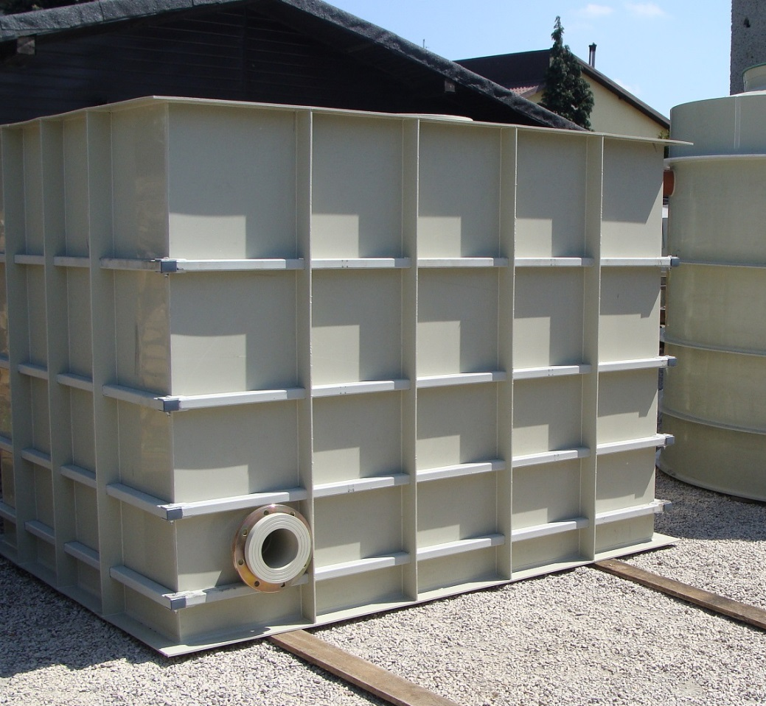

|  |  |  |  |  |  |
| --- | --- | --- | --- | --- | --- |
| *Lp* | *Zbiornik* | *Wymiary; m szer x gł x wys* | *Pojemność*  *czynna m3* | *Króćce* | *Materiał* |

ZBIORNIKI WYKONANE Z PŁYT POLIPROPYLENOWYCH 10MM Z OPSAKAMI STALOWYMI (STAL MALOWANA ZABEZPIECZONA ANTYKOROZYJNIE) PRZEZNACZONE SĄ DO MAGAZYNOWNIA WODY BASENOWEJ W CIĄGU INSTALACJI TECHNOLOGICZNEJ.

ZBIORNIKI NALEŻY POSADOWIĆ NA POWIERZCHNI PŁASKIEJ NP. WYPOZIOMOWANA WYLEWKA BETONOWA.

ZBIORNIKI SĄ WYDANE JAKO PRZEKRYTE CZYLI 6 ŚCIAN ZGODNIE Z PROJEKTEM-OPIS, ZESTAWIANIA

DODATKOWO ZBIORNIK POPŁUCZYN MUSI BYĆ BEZWZGLĘDNIE 100% SZCZELNY, BO ZBIERA ŚCIEKI Z ODPOWIETRZENIEM DO KANALIZACJI (WENTYLACJI NA ZEWNĄTRZ)

ZBIORNIKI DUŻE TAK JAK PODANY PONIŻEJ POPŁUCZYN SA ZWYKLE ŻEBROWANE GĘŚCIEJ NP. CO 0,5M

NIE BYŁ PROJEKTOWANY ZBIORNIK WÓD POPŁUCZNYCH.

Ad. 2 W części opisowej instalacji wod-kan oraz instalacji grzewczych są opisane elementy przeznaczone do demontażu.W części rysunkowej instalacji wod-kan naniesione są istniejące instalacje z zaznaczonymi miejscami wpięcia instalacji projektowanych.W części rysunkowej wentylacji mechanicznej naniesione są istniejące kanały wentylacyjne przeznaczone do wykorzystania.W przedmiarach robót wyszczególnione są wszystkie roboty demontażowe

Ad. 3 Projektant nie przygotował specyfikacji materiałowej, zatem wykonawca musi wziąść pod uwagę dostępną dokumentację projektową w wersji elektronicznej.

Ad. 4 TABELA DOŁĄCZONA DO DOKUMETACJI PROJEKTOWEJ

Ad. 5. Przedmiary oraz zamieszczone zestawienia robocizny, materiałów, czy sprzętu są podane pomocniczo do przygotowania oferty, bowiem przy rozliczeniu ryczałtowym zamawiający nie ma takiego obowiązku. Natomiast w interesie wykonawcy jest w złożonej ofercie uwzględnić wszystkie koszty związane z wykonaniem przedmiotu zamówienia - zgodnie z dokumentacją projektową.

Ad. 6-10;12-16 Z uwagi na to j/w zamawiający nie widzi konieczności dokonywania zmian w przedmiarach.

Ad. 11 DOBÓR FUG PODANY W TABELCE WYKOŃCZENIA WNĘTRZ, W OPISIE PODANY SPOSÓB WYKONANIA HYDROIZOLACJI

Ad. 17 Podtrzymujemy odpowiedź – patrz Ad. 12 cz.1

Ad. 18 Zmieniono termin składania ofert.

Ad. 19 ZAKRES OPRACOWANIA NIE OBEJMUJE WĘZŁA CIEPLENGO

Modernizacja w wężle cieplnym jest poza zakresem opracowania,projekt oraz wykonanie zmodernizowanego węzła leży po stronie Przedsiębiorstwa Energetyki Cieplnej. Zakres objęty opracowaniem obejmuje instalacje w wężle cieplym od rozdzielaczy,co pokazano w części rysunkowej oraz ujęto w przedmiarze robót.

Ad. 20 WYMIENNIKI SĄ WYDANE W PROJEKCIE TECHNOLOGICZNYM , OPIS, ZESTAWIENIE MATERIAŁÓW, PRZEDMIARY ROBÓT, KOSZTORYSACH

I SĄ TY B1000 (BASEN PŁYWACKI), B500 (BASEN REKREACYJNY), I WYMIENNIK APV U2 TYTANOWY (65 PŁYT) WYMIAR 280MM/130MM/190MM (WANNY SOLANKOWEJ)

W projekcie instalacji grzewczych zostały policzone wielkości wymienników basenowych,które zostały ujęte w zakresie robót technologa wody basenowej.

Ad.21 TABELA DOŁĄCZONA DO DOKUMENTACJI PROJEKTOWEJ

Ad.22 TAK, DO OFERTY NALEŻY WLICZYĆ POMIESZCZENIA 0/1- 0/29 (RYS. NR 14A)

Ad. 23 Tak, obejmuje.